

|  |  |  |  |
| --- | --- | --- | --- |
| **CURSO:** | **ENGENHARIA ELETRÔNICA** |  |  |
| **DISCIPLINA:** | **Eletrônica Embarcada** | **TURMA: A** |  |
| **SEMESTRE:** | **2°/2019** | | |
| **PROFESSORA:** | **Gilmar Silva Beserra** | | |
| **ALUNO:** | **Lucas Gonçalves Campos e Wemerson Fontenele Sousa** | | |
| **MATRÌCULA:** | **170016757 e 170024130** | | |

**Ponto de Controle 2**

1. **Resumo**

No atual ponto de controle, especificaremos os testes realizados até o momento, no que diz respeito à possibilidade da implementação deste projeto na MSP430. Explicando os resultados obtidos e assim como as dificuldades encontradas. Explicando como o grupo deseja contornar estas dificuldades e o que ainda precisa ser feito para que se conclua o projeto.

1. **Desenvolvimento**

**2.1. Algoritmo de projeto**

Foram organizadas as ideias e desenvolvida uma máquina de estados simples para servir de base para a programação do projeto.

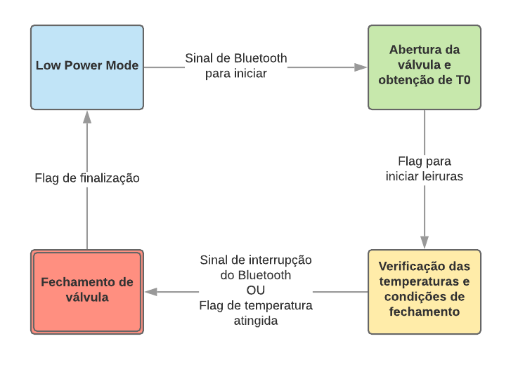

**Figura 1: máquina de estados do projeto**

Foi definido que a MSP se manteria em Low Power Mode até o recebimento do sinal de Bluetooth enviado pelo usuário através da “ground station”, que no caso se trata de um aplicativo presente no celular. Após isso, serão realizados pelo sistema uma primeira leitura de temperatura (obtenção de T0) e a abertura da válvula. Após isso, o circuito entra em um loop onde ele realiza leituras consecutivas de temperatura, até a temperatura variar em relação a T0 um valor ΔT (o que ativaria a flag de temperatura atingida) ou ser recebido via bluetooth um sinal de desligamento emergencial. Após isso, é realizado o fechamento da válvula e o retorno ao estado inicial (low power mode).

**2.2. Testes realizados**

Até o exato momento, foi desenvolvido apenas um protótipo do projeto, para verificar se seria possível sua implementação na MSP430, para isso, foi usada a plataforma Energia IDE. Sem observar inicialmente fatores como o low power mode, ou a estrutura física do projeto, que não são necessários no que diz respeito ao funcionamento do sistema, e os resultados obtidos foram bastante animadores.

Primeiramente, foi testada a capacidade da MSP430 de controlar um motor de passo de 5 V, com o uso do controlador ULN2003, o que resultou em um controle bastante preciso. Após isso, foi testada a possibilidade de medir temperaturas com o uso do sensor de temperatura LM35, o que foi possível, e a maioria dos valores medidos foram como esperados, porém dentre os valores medidos, são observados alguns valores aleatórios que prejudicam o funcionamento do projeto.

Após os testes com o motor e sensor de temperatura, foi iniciada a parte de comunicação da MSP com um aplicativo no smartphone no sentido de controlar a abertura da válvula (através da rotação do motor em uma direção), e o fechamento da válvula (através da rotação do motor em outra direção), além disso, há os envios dos valores de temperatura medidos para o aplicativo, e os avisos sobre o fechamento ou abertura da válvula, assim como avisos sobre a grande variação de temperatura. Para isso, foi usado um aplicativo disponível da Play Store, o BlueTerm+, e os resultados foram bem animadores, já que é possível controlar o motor e receber os dados perfeitamente através deste aplicativo.

1. **Dificuldades Encontradas**

Até o exato momento, a principal dificuldade encontrada é a instabilidade das leituras de temperatura realizadas pela MSP, já que há valores com pequenas variações (visivelmente erradas), observadas entre as leituras realizadas, tendo em vista isso, visamos realizar a substituição do sensor LM35 pelo sensor DHT11, que possui uma menor faixa de valores de temperatura, porém possuem uma maior estabilidade.

Pode-se dizer que outra dificuldade pode ser levado em conta, que é o fato do aplicativo BlueTerm+, que embora não interfira no funcionamento do projeto, não possui uma interface própria para a realização do mesmo, então, ela se torna confusa para uma pessoa que não trabalhou no projeto, para isso, será observada a possibilidade de desenvolvido um aplicativo com interface própria para tal, porém, não sendo algo necessário, mas sim, um aprimoramento.

1. **Conclusão**

Foram realizados testes sobre a possibilidade do funcionamento do projeto através da MSP430. Obtendo-se resultados excelentes no que diz respeito a testes de controle de abertura e fechamento da válvula, e comunicação entre a placa e um usuário externo através de uma aplicativo que permite ao usuário controlar o circuito e receber dados sobre tudo o que ocorre nele. Porém foi obtido um problema com alguns valores incorretos obtidos a partir das medições de temperatura com o sensor LM35.

O que indica que é possível o funcionamento do projeto na MSP430. Faltando para a finalização do projeto, o desenvolvimento da estrutura física, o desenvolvimento dos códigos a partir da plataforma Code Composer, e o aprimoramento das obtenções de dados acerca de medidas de temperatura. Sendo desejado também, porém não necessário o desenvolvimento de um aplicativo próprio para controle deste projeto, para que se tenha uma melhor interface usuário-sistema.